DAVID MEDINA AHORCADO COMMITS LABORATORIO 4
Git commit 1 y git puhs
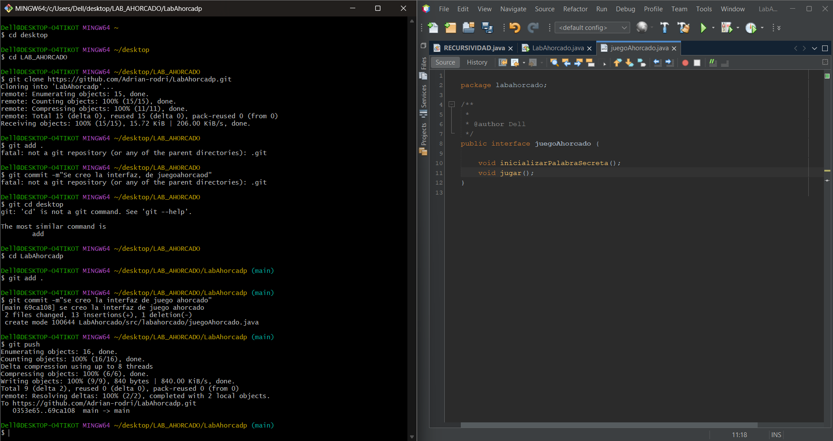
La creacion de ahorcado, la interfaz

Git commit 2
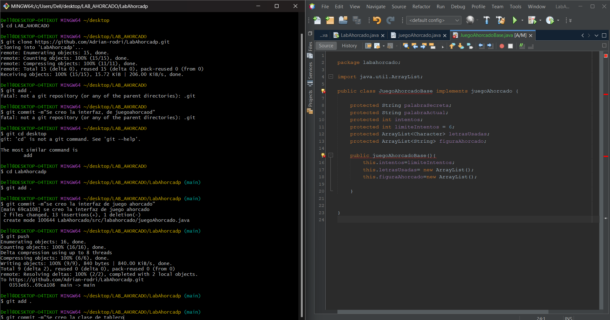
Se creo la clase abstracta y se agregao el constructor con los atributso

Git commit 3
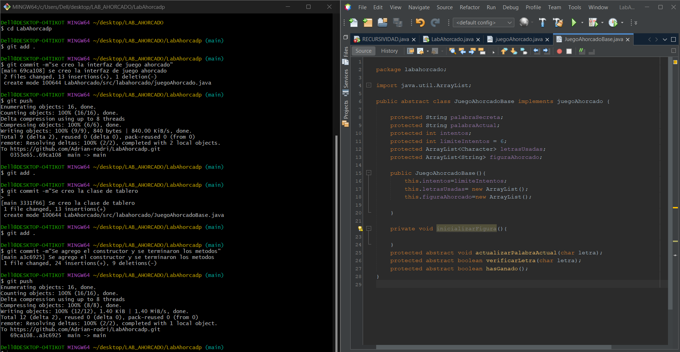
Se creo la clase abstract con los métodos y atributos.

Commit 4
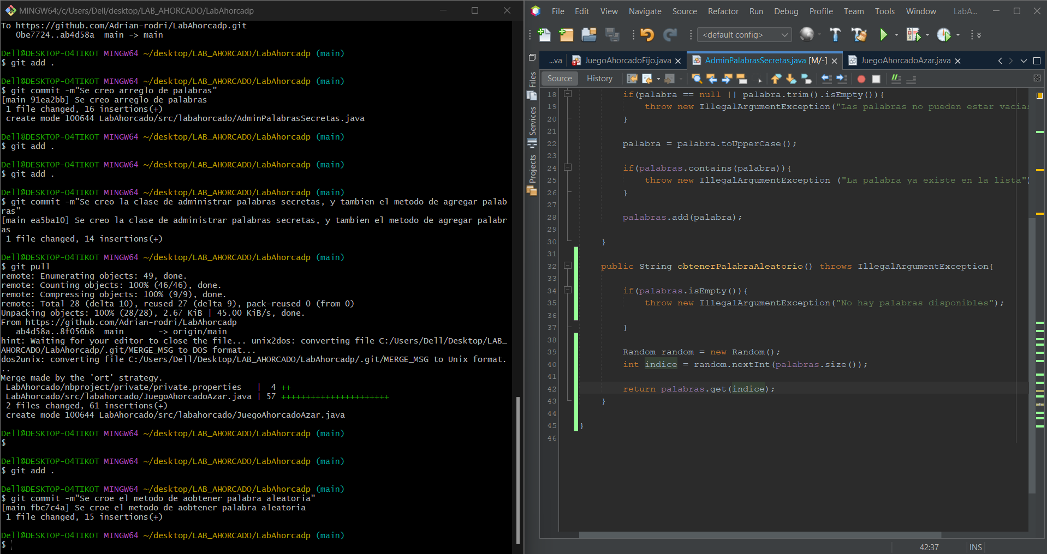
Se creo la clase de admin palabras, y también se agregaron los datos en palabra, y también obtener palabra aleatoria.

Git commit 5
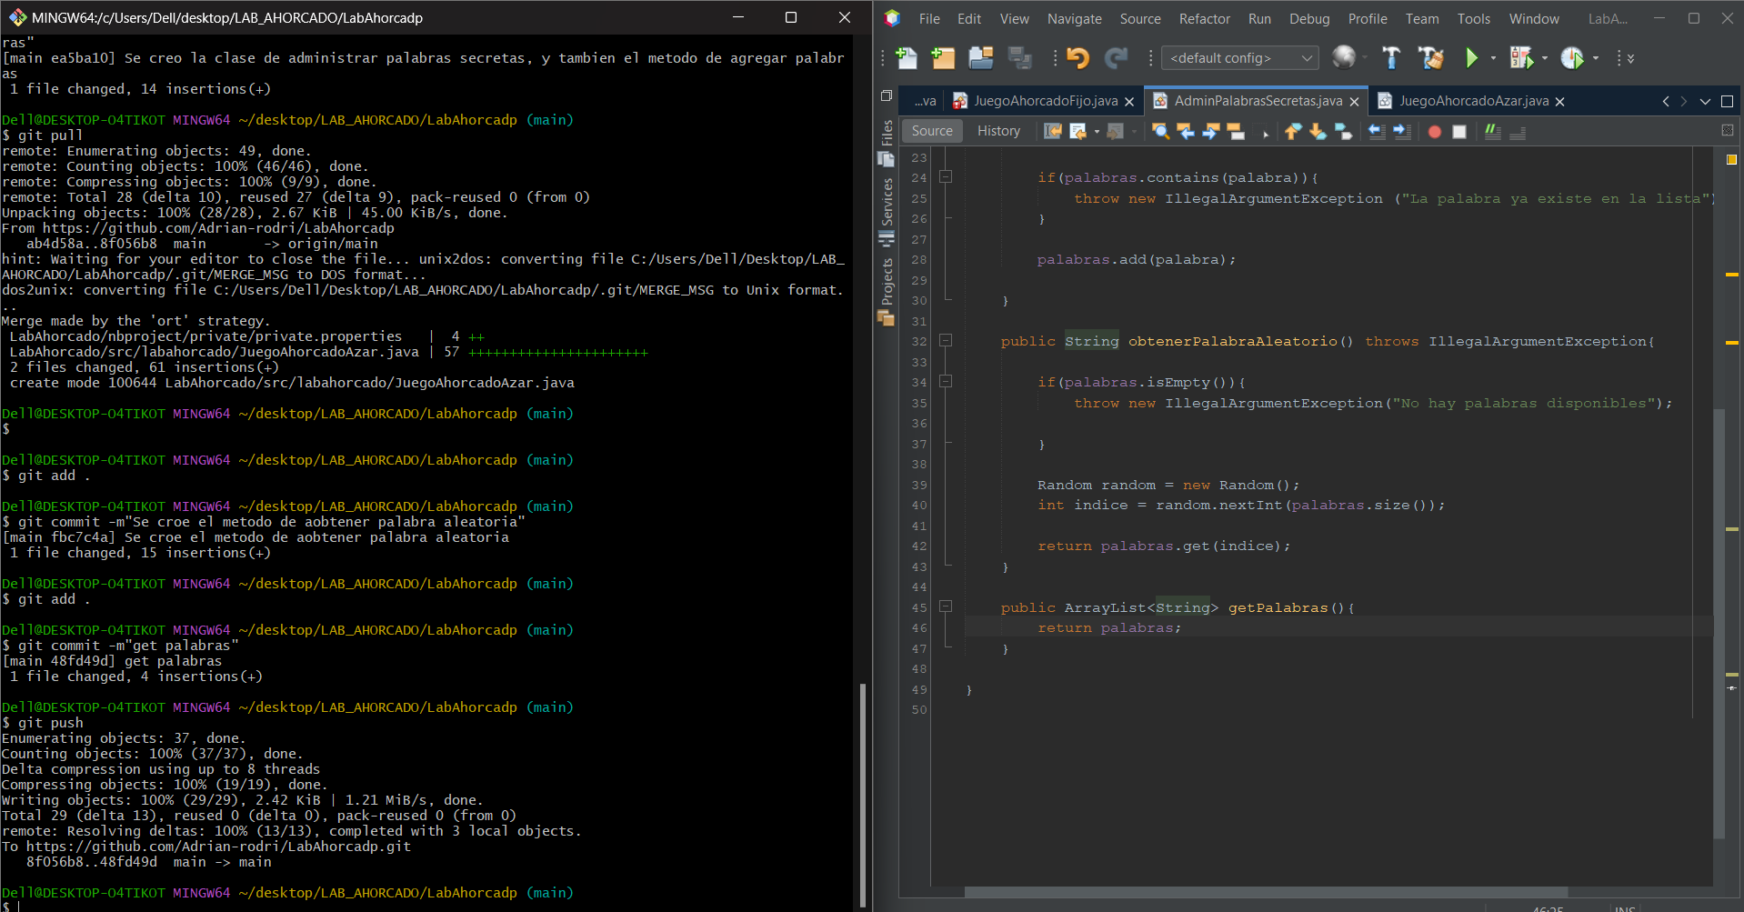
Se termino la clase de tablero, y también se hizo el getter y se hizo push

COMMIT ADRIAN
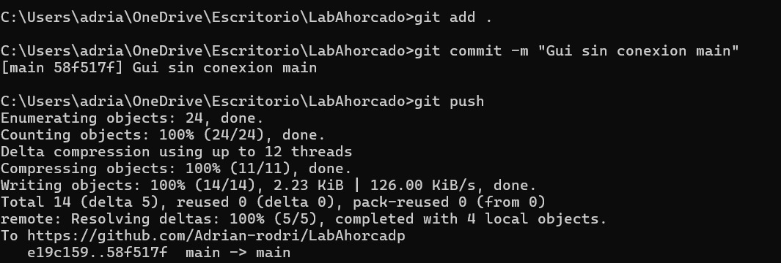

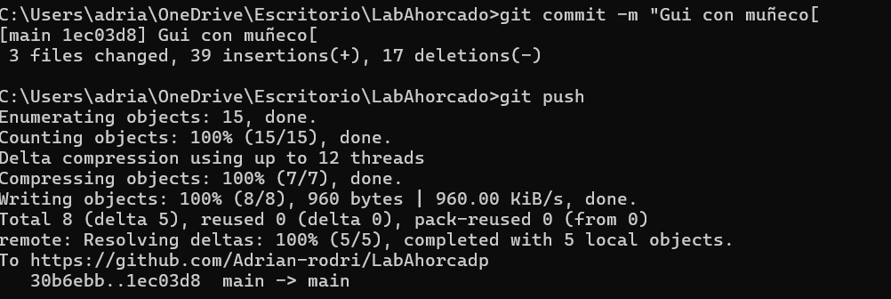

COMMTI JOSHUA
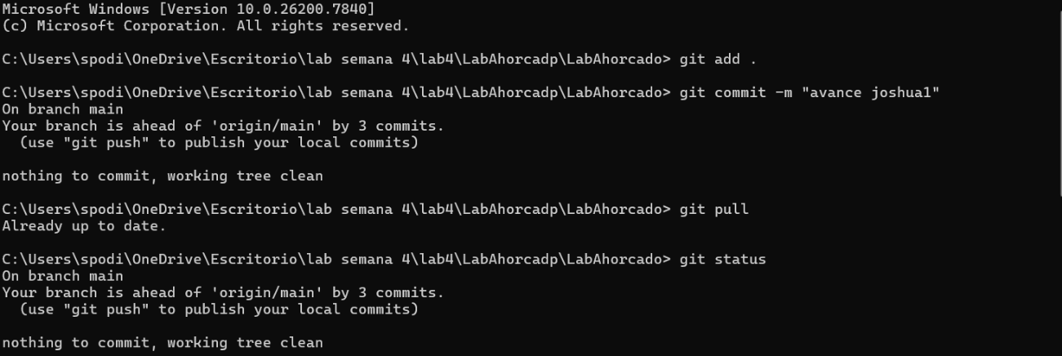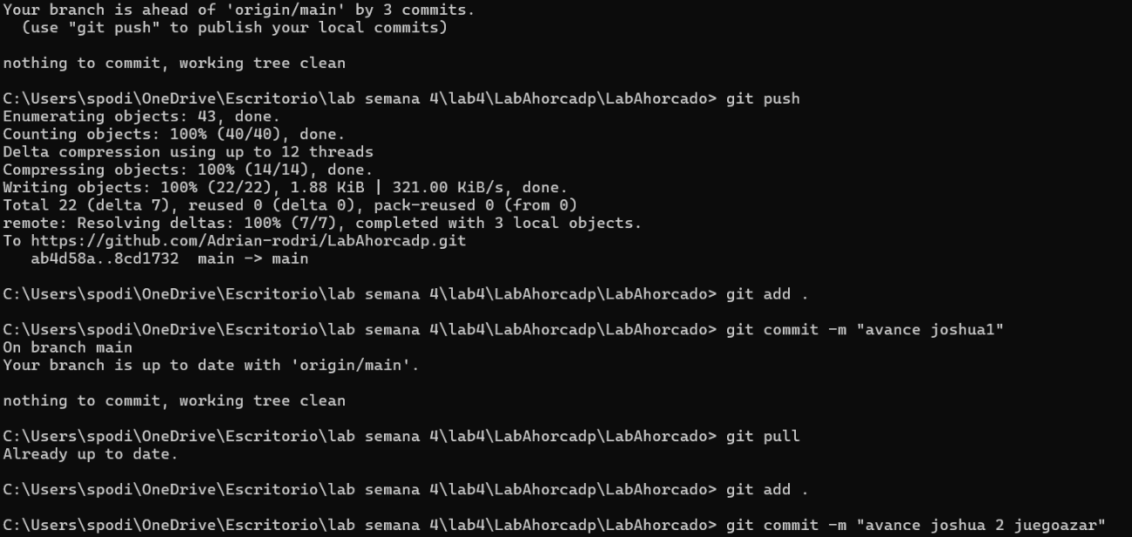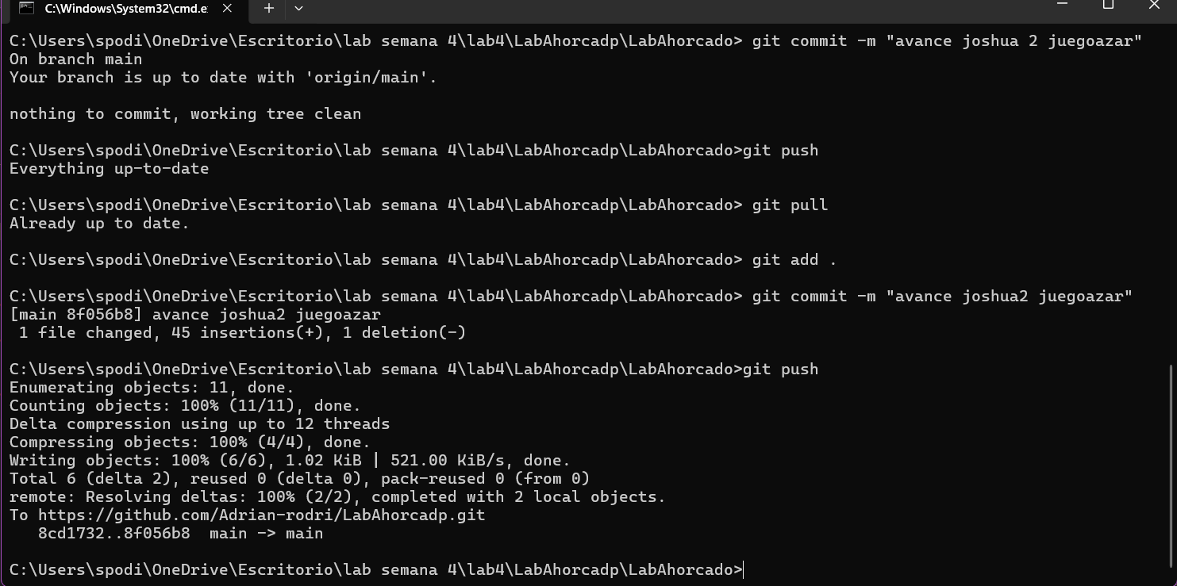

COMMIT POPOFF
